
МИНИСТЕРСТВО НАУКИ И ВЫСШЕГО ОБРАЗОВАНИЯ РОССИЙСКОЙ ФЕДЕРАЦИИ
Федеральное государственное бюджетное образовательное учреждение высшего образования
"МИРЭА - Российский технологический университет"

РТУ МИРЭА
Институт информационных технологий (ИТ)
Кафедра инструментального и прикладного программного обеспечения

ОТЧЕТ
ПО ПРАКТИЧЕСКОЙ РАБОТЕ №7
по дисциплине
«Технологии виртуализации клиент-серверных приложений»

Выполнил студент группы ИКБО-16-22 | Грибков А.С.
Принял преподаватель кафедры ИиППО | Волков М.Ю.

Практические работы выполнены | « » 2025 г.
«Зачтено» | « » 2025 г.

Москва 2025
СОДЕРЖАНИЕ
1 Цель работы 3
2 Ход работы 4
2.1 Запуск сервера метрик 4
2.2 Проверка работы сервера метрик 4
2.3 Создание пространства имён 5
3 Управление ресурсами памяти 6
3.1 Создание Pod с ограничениями памяти 6
3.2 Создание Pod, превышающего лимит памяти 8
3.3 Создание Pod с недостижимым запросом памяти 10
4 Управление ресурсами CPU 12
4.1 Создание Pod с ограничениями CPU 12
4.2 Создание Pod с недостижимым запросом CPU 13
5 Вывод 15
6 Ответы на вопросы 16
7 Список использованной литературы 19

Цель работы
Изучить механизмы управления ресурсами (CPU и память) в Kubernetes через настройку requests и limits для контейнеров.
Задачи работы:
- Запустить сервер метрик в minikube
- Создать пространство имён для изоляции ресурсов
- Настроить ограничения памяти для контейнеров
- Изучить поведение контейнеров при превышении лимитов памяти
- Настроить ограничения CPU для контейнеров
- Понять механизмы планирования подов при недостаточных ресурсах
- Изучить QoS-классы подов в Kubernetes

Ход работы

Запуск сервера метрик
Metrics Server необходим для сбора метрик использования ресурсов (CPU и памяти) с узлов и подов кластера. Для включения сервера метрик в Minikube используется команда:
          - Команда включения metrics-server
minikube addons enable metrics-server
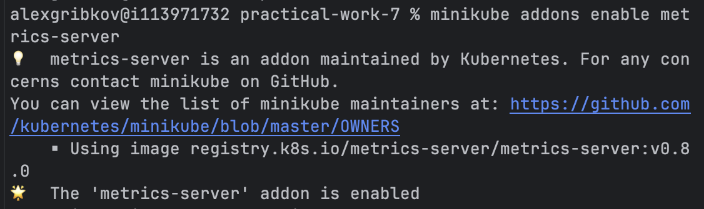
      - Включение аддона metrics-server в Minikube

Проверка работы сервера метрик
После включения metrics-server необходимо проверить доступность API метрик. Выполняется команда для просмотра списка API-сервисов:
          - Команда проверки API-сервисов
kubectl get apiservices
В выводе команды должна присутствовать строка v1beta1.metrics.k8s.io, что подтверждает доступность API ресурсов метрики.
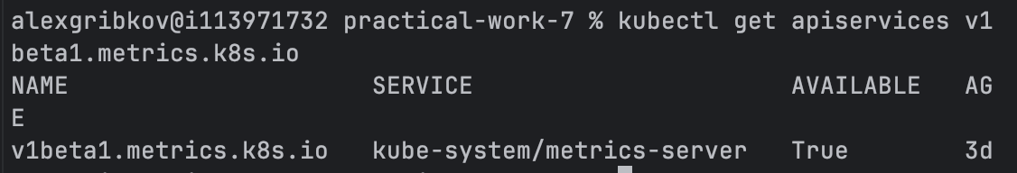
      - Проверка доступности API метрик

Создание пространства имён
Создается пространство имён для изоляции ресурсов практической работы от остальных ресурсов кластера:
          - Команда создания namespace
kubectl create namespace gribkov-as-ikbo-16-22
Использование отдельного namespace обеспечивает логическую изоляцию ресурсов и упрощает управление и очистку после завершения работы.
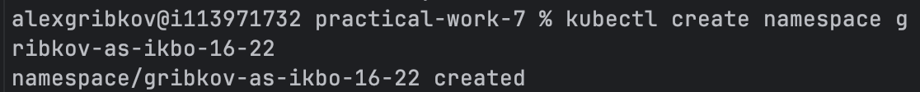
      - Создание пространства имён

Управление ресурсами памяти

Создание Pod с ограничениями памяти
Создается Pod с корректными ограничениями памяти. Для контейнера устанавливается запрос памяти (request) в 100 MiB и лимит (limit) в 200 MiB. Контейнер попытается использовать 150 MiB памяти, что находится в пределах установленного лимита.
          - Конфигурационный файл memory-request-limit.yaml
apiVersion: v1 kind: Pod metadata: name: memory-demo namespace: gribkov-as-ikbo-16-22 spec: containers: - name: memory-demo-ctr image: polinux/stress resources: limits: memory: “200Mi” requests: memory: “100Mi” command: [“stress”] args: [“–vm”, “1”, “–vm-bytes”, “150M”, “–vm-hang”, “1”]
Раздел args содержит аргументы для контейнера. Аргументы –vm-bytes 150M указывают контейнеру попытаться занять 150 MiB памяти.
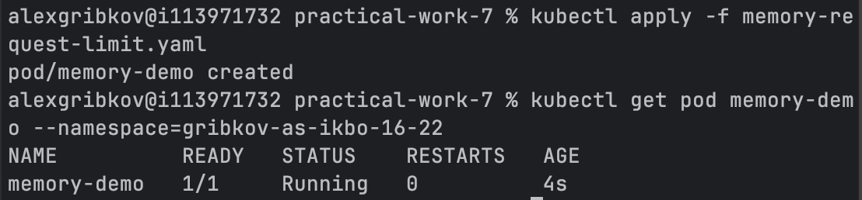
      - Создание Pod с ограничениями памяти
После создания пода проверяется его статус:
          - Команда проверки статуса Pod
kubectl get pod memory-demo –namespace=gribkov-as-ikbo-16-22
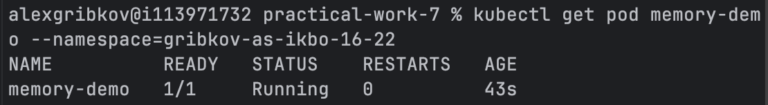
      - Статус Pod memory-demo
Для получения подробной информации о ресурсах пода используется команда:
          - Команда просмотра детальной информации
kubectl get pod memory-demo –output=yaml –namespace=gribkov-as-ikbo-16-22
В выводе должно быть видно, что для контейнера зарезервировано 100 MiB памяти (requests) и установлено ограничение в 200 MiB (limits).
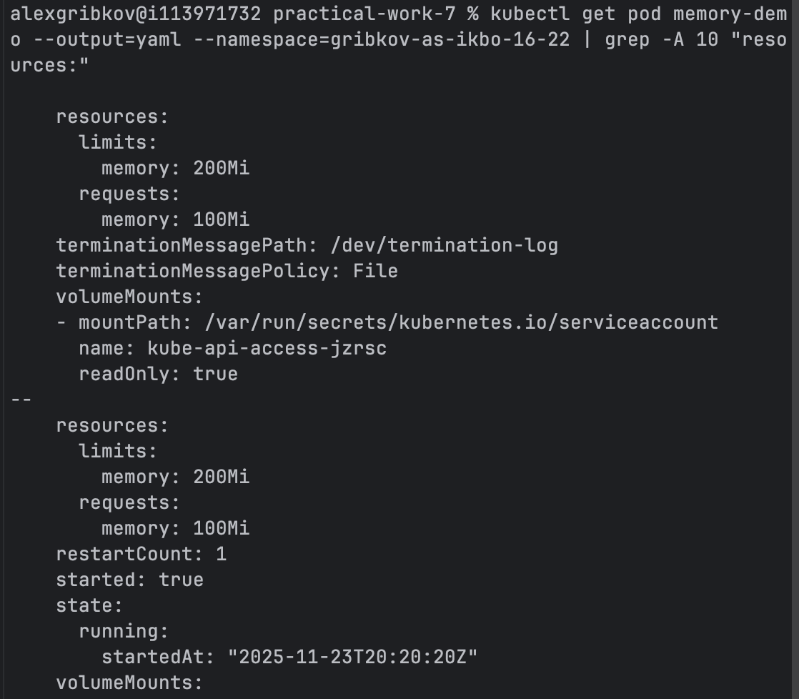
      - Детальная информация о ресурсах Pod
Для получения метрик использования ресурсов подом выполняется команда:
          - Команда получения метрик Pod
kubectl top pod memory-demo –namespace=gribkov-as-ikbo-16-22
Вывод показывает фактическое использование памяти подом, которое должно быть близко к 150 MiB.
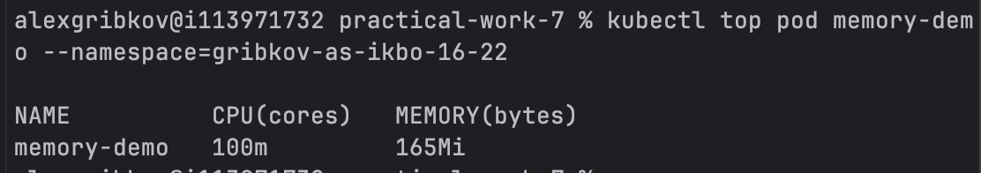
      - Метрики использования памяти Pod memory-demo

Создание Pod, превышающего лимит памяти
Создается Pod, который попытается использовать больше памяти, чем установленный лимит. Контейнер имеет запрос в 50 MiB и лимит в 100 MiB, но попытается занять 250 MiB памяти.
          - Конфигурационный файл memory-request-limit-2.yaml
apiVersion: v1 kind: Pod metadata: name: memory-demo-2 namespace: gribkov-as-ikbo-16-22 spec: containers: - name: memory-demo-2-ctr image: polinux/stress resources: requests: memory: “50Mi” limits: memory: “100Mi” command: [“stress”] args: [“–vm”, “1”, “–vm-bytes”, “250M”, “–vm-hang”, “1”]
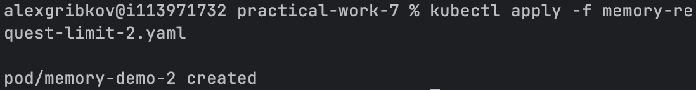
      - Создание Pod, превышающего лимит памяти
После создания пода необходимо наблюдать за его статусом. Контейнер будет убит по причине превышения лимита памяти (OOMKilled) и перезапущен kubelet.
          - Команда проверки статуса Pod
kubectl get pod memory-demo-2 –namespace=gribkov-as-ikbo-16-22
Статус пода будет показывать CrashLoopBackOff, что означает циклическое завершение и перезапуск контейнера.
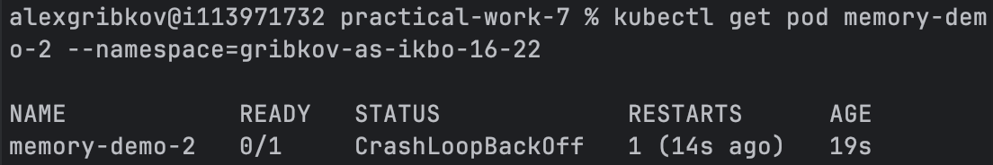
      - Статус Pod в состоянии CrashLoopBackOff
Для просмотра подробной информации об истории пода используется:
          - Команда просмотра детальной информации
kubectl get pod memory-demo-2 –output=yaml –namespace=gribkov-as-ikbo-16-22
В секции lastState вывода будет видно, что контейнер был завершен с причиной OOMKilled и кодом выхода 137.
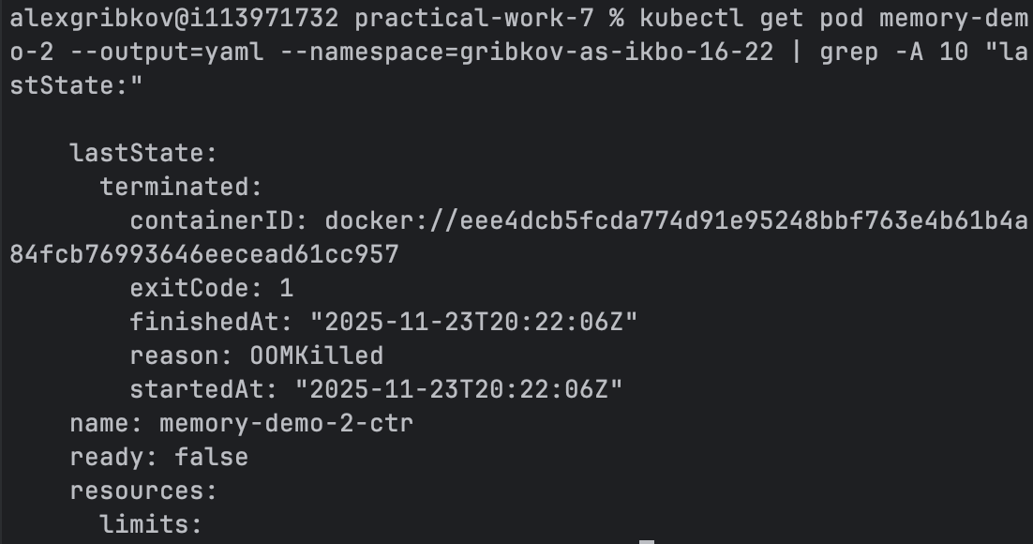
      - Детальная информация о завершении контейнера с OOMKilled
Для получения событий, связанных с нодой, выполняется команда:
          - Команда описания нод
kubectl describe nodes
В выводе должно содержаться предупреждение о том, что контейнер был убит по причине нехватки памяти (OOMKilling Memory).
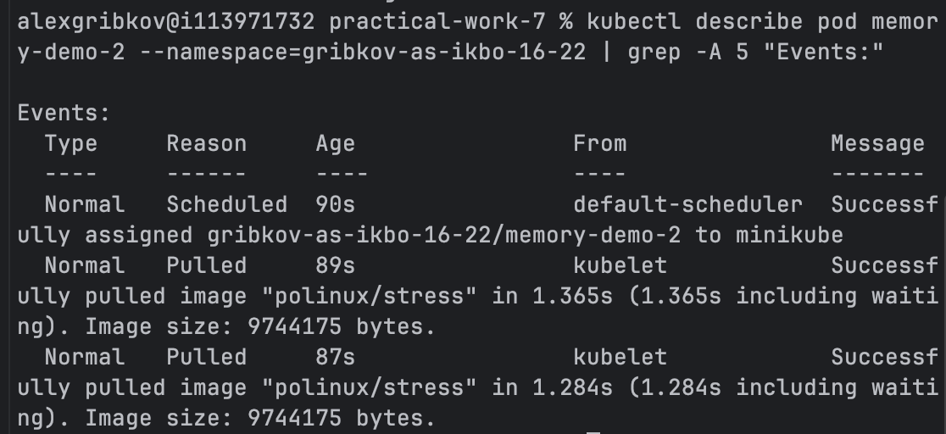
      - Информация о событиях OOMKilling на ноде

Создание Pod с недостижимым запросом памяти
Создается Pod с запросом памяти, превышающим емкость любой ноды в кластере. Контейнер запрашивает 1000 GiB памяти, что гарантированно превышает доступные ресурсы.
          - Конфигурационный файл memory-request-limit-3.yaml
apiVersion: v1 kind: Pod metadata: name: memory-demo-3 namespace: gribkov-as-ikbo-16-22 spec: containers: - name: memory-demo-3-ctr image: polinux/stress resources: limits: memory: “1000Gi” requests: memory: “1000Gi” command: [“stress”] args: [“–vm”, “1”, “–vm-bytes”, “150M”, “–vm-hang”, “1”]
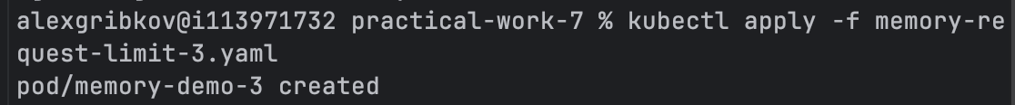
      - Создание Pod с недостижимым запросом памяти
После создания пода проверяется его статус:
          - Команда проверки статуса Pod
kubectl get pod memory-demo-3 –namespace=gribkov-as-ikbo-16-22
Pod будет иметь статус Pending, что означает, что он не может быть запланирован ни на одной ноде из-за нехватки ресурсов.
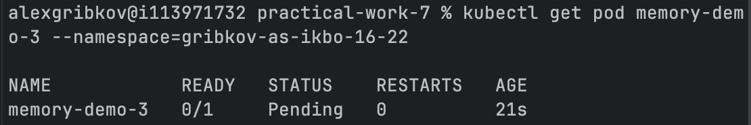
      - Статус Pod в состоянии Pending
Для просмотра причины невозможности планирования выполняется:
          - Команда описания Pod
kubectl describe pod memory-demo-3 –namespace=gribkov-as-ikbo-16-22
В секции Events будет указано сообщение: FailedScheduling - No nodes are available that match all of the following predicates: Insufficient memory.
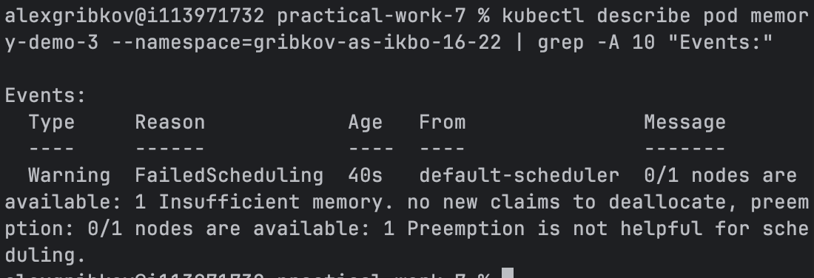
      - События Pod с ошибкой планирования

Управление ресурсами CPU

Создание Pod с ограничениями CPU
Создается Pod с ограничениями CPU. Контейнер запрашивает 0.5 CPU (500 милли-CPU) и имеет лимит в 1 CPU. Контейнер попытается использовать 2 CPU, но будет ограничен установленным лимитом.
          - Конфигурационный файл cpu-request-limit.yaml
apiVersion: v1 kind: Pod metadata: name: cpu-demo namespace: gribkov-as-ikbo-16-22 spec: containers: - name: cpu-demo-ctr image: polinux/stress resources: limits: cpu: “1” requests: cpu: “0.5” command: [“stress”] args: - –cpu - “2”
Аргумент –cpu 2 указывает контейнеру попытаться использовать 2 CPU, однако контейнер будет ограничен лимитом в 1 CPU.
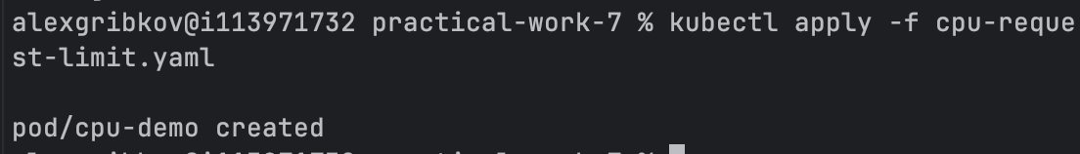
      - Создание Pod с ограничениями CPU
После создания пода проверяется его статус:
          - Команда проверки статуса Pod
kubectl get pod cpu-demo –namespace=gribkov-as-ikbo-16-22
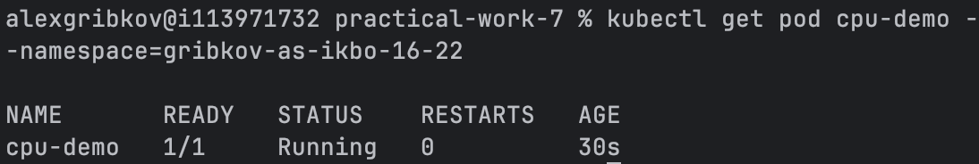
      - Статус Pod cpu-demo
Для просмотра детальной информации о ресурсах пода используется:
          - Команда просмотра детальной информации
kubectl get pod cpu-demo –output=yaml –namespace=gribkov-as-ikbo-16-22
В выводе видно, что pod имеет запрос в 500 милли-CPU (0.5 CPU) и ограничение в 1 CPU.
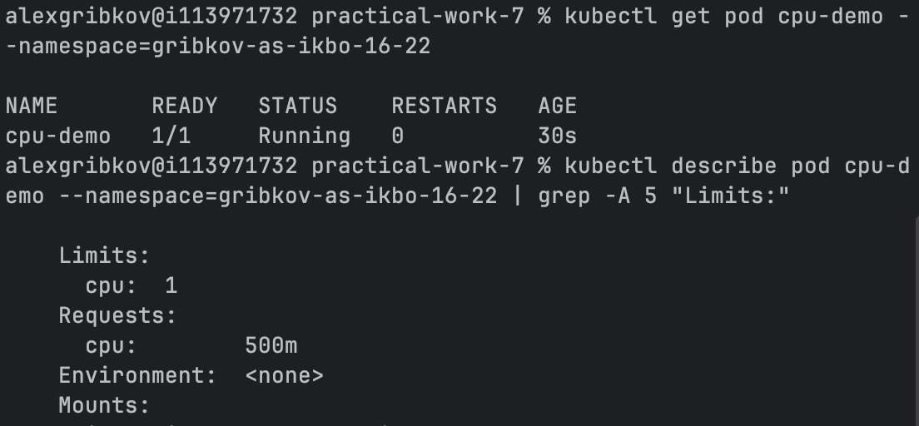
      - Детальная информация о ресурсах CPU для Pod
Для получения метрик использования CPU подом выполняется:
          - Команда получения метрик Pod
kubectl top pod cpu-demo –namespace=gribkov-as-ikbo-16-22
В выводе показано использование CPU подом. Значение будет близко к 974 милли-CPU, что немного меньше установленного лимита в 1 CPU.
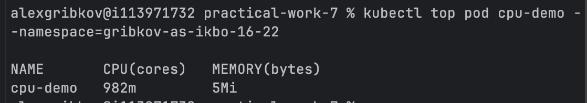
      - Метрики использования CPU для Pod cpu-demo

Создание Pod с недостижимым запросом CPU
Создается Pod с запросом CPU, превышающим мощности любой ноды в кластере. Контейнер запрашивает 100 CPU, что значительно превышает доступные ресурсы.
          - Конфигурационный файл cpu-request-limit-2.yaml
apiVersion: v1 kind: Pod metadata: name: cpu-demo-2 namespace: gribkov-as-ikbo-16-22 spec: containers: - name: cpu-demo-ctr-2 image: polinux/stress resources: limits: cpu: “100” requests: cpu: “100” command: [“stress”] args: - –cpu - “2”
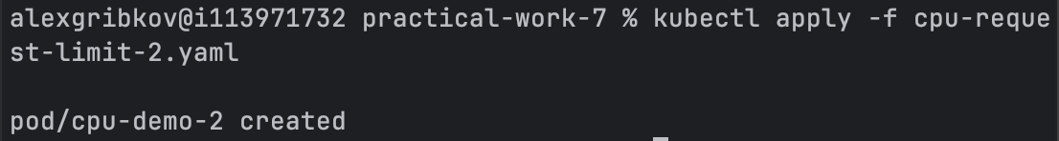
      - Создание Pod с недостижимым запросом CPU
После создания пода проверяется его статус:
          - Команда проверки статуса Pod
kubectl get pod cpu-demo-2 –namespace=gribkov-as-ikbo-16-22
Pod имеет статус Pending, так как не может быть запланирован ни на одной ноде из-за недостаточных ресурсов CPU.
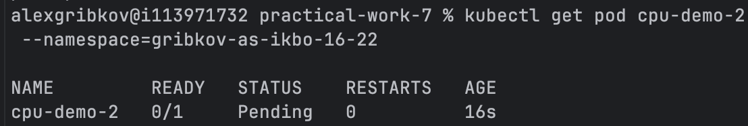
      - Статус Pod cpu-demo-2 в состоянии Pending
Для просмотра причины невозможности планирования используется:
          - Команда описания Pod
kubectl describe pod cpu-demo-2 –namespace=gribkov-as-ikbo-16-22
В секции Events будет сообщение: FailedScheduling - No nodes are available that match all of the following predicates: Insufficient cpu.
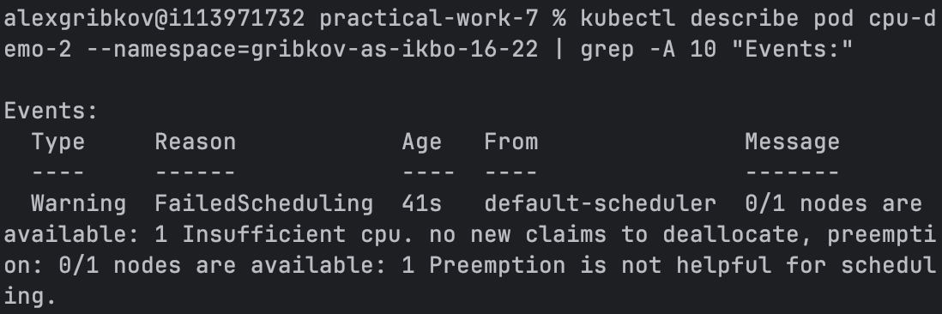
      - События Pod с ошибкой планирования из-за нехватки CPU

Вывод
В результате выполнения практической работы были изучены механизмы управления ресурсами в Kubernetes. Достигнуты следующие результаты:
- Запущен сервер метрик в minikube для сбора информации об использовании ресурсов
- Создано отдельное пространство имён для изоляции ресурсов практической работы
- Изучены механизмы работы requests и limits для памяти:
  - Pod с корректными ограничениями успешно работает в пределах выделенных ресурсов
  - При превышении лимита памяти контейнер убивается kubelet с ошибкой OOMKilled
  - Pod с недостижимым запросом памяти остается в статусе Pending
- Изучены механизмы работы requests и limits для CPU:
  - CPU ограничивается через throttling, контейнер не завершается при попытке превысить лимит
  - Pod с недостижимым запросом CPU не может быть запланирован на ноде
- Понято назначение QoS-классов в Kubernetes:
  - Guaranteed: requests равны limits для всех ресурсов
  - Burstable: requests меньше limits хотя бы для одного ресурса
  - Best Effort: не установлены ограничения
Работа продемонстрировала важность корректной настройки ограничений ресурсов для обеспечения стабильности кластера и справедливого распределения ресурсов между приложениями.

Ответы на вопросы
- Назовите 3 QoS-класса
Три QoS-класса в Kubernetes:
- Guaranteed: назначается когда для каждого контейнера в поде для memory и cpu задан request и limit, причем эти значения совпадают. Такие поды имеют наивысший приоритет и вытесняются последними.
- Burstable: назначается когда хотя бы один контейнер в поде имеет request или limit, при этом request меньше limit. Эти поды имеют средний приоритет вытеснения.
- Best Effort: назначается когда ни один контейнер в поде не ограничен по ресурсам. Такие поды первыми кандидаты на вытеснение при нехватке ресурсов на ноде.
- Назовите основные ресурсы системы и единицы их измерения в Kubernetes
Основные типы ресурсов в Kubernetes:
- CPU: измеряется в ядрах. Можно указывать дробные значения (0.5) или в милли-CPU (500m = 0.5 CPU). 1 CPU соответствует одному виртуальному ядру на облачном провайдере или одному гипертреду на физическом процессоре.
- Memory (RAM): измеряется в байтах. Используются суффиксы: Ki (кибибайт), Mi (мебибайт), Gi (гибибайт). Также допустимы суффиксы степеней десяти: K, M, G.
- Для чего нужен HPA?
HPA (Horizontal Pod Autoscaler) используется для автоматического масштабирования количества подов в зависимости от использования ресурсов. HPA работает по следующему алгоритму:
- Определяет текущие показания наблюдаемого ресурса (currentMetricValue)
- Определяет желаемые значения для ресурса (desiredMetricValue), которые задаются через request
- Рассчитывает желаемое количество реплик по формуле: desiredReplicas = currentReplicas * (currentMetricValue / desiredMetricValue)
- Масштабирование не происходит, если коэффициент близок к 1 (с учетом допустимой погрешности)
- Для чего необходимо устанавливать ограничения в Kubernetes?
Установка ограничений в Kubernetes необходима по следующим причинам:
- Предотвращение потребления одним подом всех ресурсов ноды, что может привести к отказу других приложений
- Корректное планирование подов на нодах: scheduler использует requests для определения достаточности ресурсов на ноде
- Обеспечение справедливого распределения ресурсов между приложениями
- Защита от утечек памяти и runaway процессов
- Определение QoS-класса пода, который влияет на приоритет вытеснения при нехватке ресурсов
- Что будет с узлом при превышении ограничений?
При превышении ограничений происходит следующее:
- При превышении memory limit: контейнер немедленно убивается kubelet с ошибкой OOMKilled (Out Of Memory). После этого контейнер может быть перезапущен в соответствии с политикой перезапуска пода.
- При превышении CPU limit: процесс ограничивается через механизм throttling (троттлинг). Контейнер не завершается, но его процессорное время ограничивается установленным лимитом.
- При нехватке ресурсов на ноде: kubelet начинает ранжировать и вытеснять поды по определенному алгоритму, учитывающему приоритет пода и его QoS-класс. При одинаковом приоритете в первую очередь вытесняются поды с классом Best Effort, затем Burstable, и в последнюю очередь Guaranteed.

Список использованной литературы
- Kubernetes: лучшие практики. — СПб.: Питер, 2021. — 288 с.: ил. — (Серия «Для профессионалов»).
- K8S для начинающих. Первая часть — Текст: электронный [сайт]. — URL: https://habr.com/ru/post/589415/ (дата обращения: 23.11.2025).
- Kubernetes или с чего начать, чтобы понять что это и зачем он нужен — Текст: электронный [сайт]. — URL: https://habr.com/ru/company/otus/blog/537162/ (дата обращения: 23.11.2025).
- Основы Kubernetes — Текст: электронный [сайт]. — URL: https://habr.com/ru/post/258443/ (дата обращения: 23.11.2025).

